
Учебный центр

Software Requirements Specification

Travel portal.

Термины:

Система - обозначает продукт Travel Portal, используется для обозначения второй стороны при взаимодействии пользователей с Travel Portal.

Авторизованный пользователь - пользователь продукта Travel Portal, прошедший авторизацию и аутентификацию посредствам социальных сетей. Используется при описании функционала, доступного только пользователям, прошедшим авторизацию.

Пользователь - пользователь продукта Travel Portal. Обозначает пользователя, прошедшего или не прошедшего процедуру авторизации. Используется при описании функционала, доступного всем пользователям продукта.

User Cases

UC map

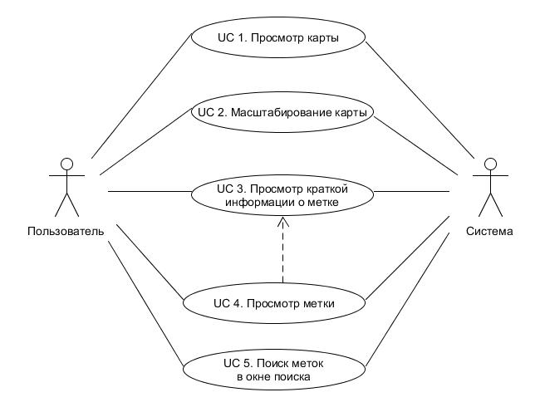

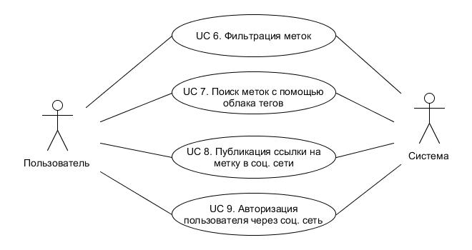

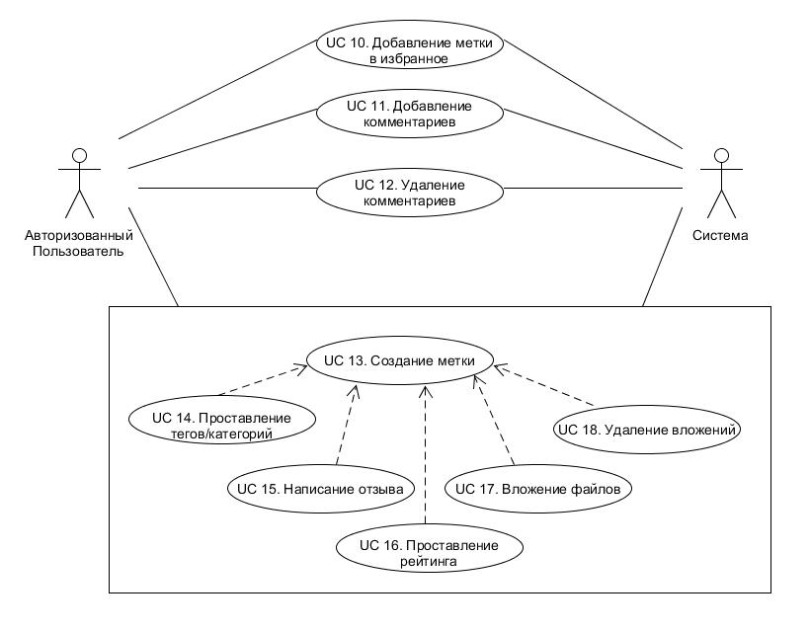

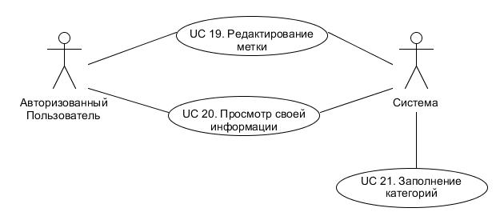

UC 1. Просмотр карты.

Действующие лица | Пользователь, Система
Цель | Просмотр карты.
Предусловие | Пользователь успешно загрузил страницу Travel Portal
Сценарий:
- Пользователь видит общую карту мира - максимальное отдаление
- Система расставила метки.
Альтернатива 1 - в радиусе 1 см на карте находятся несколько меток:
- Система отображает метку как один кластер
Альтернатива 2 - на карте нет ни одной метки:
- Система отображает карту, меток на карте нет.
Результат | Пользователь просмотрел карту

UC 2. Масштабирование карты.

Действующие лица | Пользователь, Система
Цель | Выполнить масштабирование карты
Предусловие | Пользователь просматривает карту
Сценарий:
- Пользователь изменил масштаб отображаемой области
- Система отображает метки только видимой области.
Альтернатива 1 - в выбранной области в радиусе 1 см на карте находятся несколько меток:
- Система отображает метку как один кластер
Альтернатива 2 - в выбранной области нет ни одной метки:
- Система отображает карту выбранной области, меток на карте нет.
Альтернатива 3:
- Пользователь изменил отображаемый географический район
- Система отображает метки только видимой области
- Система расставила метки согласно новым координатам отображаемой области.
Альтернатива 3.1- в выбранной области в радиусе 1 см на карте находятся несколько меток:
- Система отображает метку как один кластер
Альтернатива 3.2- в выбранной области нет ни одной метки:
- Система отображает карту выбранной области, меток на карте нет.
Результат | Пользователь выполнил масштабирование карты

UC 3. Просмотр краткой информации о метке.

Действующие лица | Пользователь, Система
Цель | Просмотреть краткую информацию о метке.
Предусловие | Пользователь кликнул на метку на карте.
Сценарий:
- В окне, расположенном поверх карты, Система отображает краткую информацию о метке с гиперссылкой на просмотр метки - 4. Просмотр метки
Альтернатива 1 - данная метка является кластером с несколькими метками:
- Система, в окне поверх карты, формирует список меток, каждый пункт содержит краткую информацию о метке.
- Пользователь имеет возможность отсортировать список по рейтингу/дате метки.
Результат | Пользователь просмотрел краткую информацию о метке

UC 4. Просмотр метки.

Действующие лица | Пользователь, Система
Цель | Просмотреть полную информацию о метке.
Предусловие | Пользователь кликнул по гиперссылке перехода от краткой информации о метке к полной информации о метке.
Сценарий:
- В этом окне система отображает полную информацию о метке
- Пользователь кликает по гиперссылке отображения вложений:
- Система отображает вложение в отдельном окне.
- Пользователь просматривает вложения по очереди
Альтернатива 1:
- Пользователь кликает по гиперссылке отображения комментариев
- Система отображает все комментарии.
Результат | Пользователь просмотрел информацию о метке

UC 5. Поиск меток в окне поиска.

Действующие лица | Пользователь, Система
Цель | Найти метки, соответствующие критериям, установленными Пользователем.
Предусловие | Пользователь успешно загрузил страницу Travel Portal.
Сценарий:
- Пользователь указывает критерии поиска, каждый из критериев может быть не указан:
- категории (одна или несколько),
- географическое положение (страна, город, и пр.),
- рейтинг - в пределах от минимального до максимального,
- теги.
- Система рядом с картой формирует список меток согласно критериев и выполняет позиционирование на координатах выбранных меток (насколько это возможно).
Система меняет цвет найденных меток.
- Система сортирует список по дате и рейтингу
- Пользователь кликает по элементу списка.
- Система выполняет позиционирование на координатах выбранной метки.
Результат | Пользователь нашёл нужные ему метки

UC 6. Фильтрация меток.

Действующие лица | Пользователь, Система
Цель | Отфильтровать ненужные пользователю метки.
Предусловие | Пользователь успешно загрузил страницу Travel Portal.
Сценарий:
- Пользователь указывает критерии фильтра, каждый из критериев может быть не указан:
- категории (одна или несколько),
- географическое положение (страна, город, и пр.),
- рейтинг - в пределах от минимального до максимального,
- теги.
- Система скрывает все метки, не соответствующие критериям.
Результат | Пользователь видит все метки, удовлетворяющие критериям фильтра

UC 7. Поиск меток с помощью облака тегов.

Действующие лица | Пользователь, Система
Цель | Найти отметки с интересующими тегами.
Предусловие | Пользователь успешно загрузил страницу Travel Portal.
Сценарий:
- Система отобразило облако тегов.
- Пользователь кликает на интересующем его теге.
- Система выполняет поиск всех меток с выбранным тегом.
- Система формирует и отображает список меток, отсортированный по дате и рейтингу.
- Пользователь устанавливает дополнительные фильтры для полученного списка по следующим критериям:
- категории,
- географическое положение,
- диапазон рейтинга,
- рейтинг - в пределах от минимального до максимального.
- Пользователь выбирает интересующую его метку
Результат | Пользователь нашёл метку по тегу

UC 8. Публикация ссылки на метку в соц. сети.

Действующие лица | Пользователь, Система
Цель | Опубликовать в выбранной соц. сети ссылку на некоторую метку.
Предусловие | Пользователь просматривает полную информацию о метке.
Сценарий:
- Пользователь кликает по иконке интересующей его соц. сети.
- Система генерирует ссылку на выбранную метку.
- Система используя API указанной соц. сети передает ссылку на метку.
- Пользователь подтверждает публикацию ссылки в соц. сети.
Результат | Пользователь опубликовал ссылку на метку в соц.сети

UC 9. Авторизация пользователя через соц. сеть.

Действующие лица | Пользователь, Система
Цель | Пройти процедуру авторизации для получения возможностей авторизованного пользователя.
Предусловие | Пользователь не был авторизован ранее.
Сценарий:
- Пользователь принимает решение через какую соц. сеть авторизоваться и нажимает соответствующую гиперссылку.
- Система обращается к указанной соц. сети, используя API.
- Пользователь заполняет учетные данные в окне авторизации и выполняет авторизацию.
- Система получает ответ от соц. сети о результатах авторизации.
- Система фиксирует учётные данные Пользователя и переводит данного Пользователя в статус “Авторизованный
- Система переходит в предыдущее место работы
Альтернатива 1 - авторизация не успешна:
- Система выводит соответствующее оповещение и предлагает повторить попытку.
Результат |  | Пользователь прошёл авторизацию

UC 10. Добавление метки в избранное.

Действующие лица | Авторизованный пользователь, Система
Цель | Сохранить метку в избранное и получить быстрый доступ к просмотру метки.
Предусловие | Пользователь просматривает полную информацию о метке.
Сценарий:
- Авторизованный пользователь кликает по соответствующей гиперссылке
- Система добавляет метку с информацией о ней в избранное Авторизованного пользователя.
Результат | Система добавила метку в избранное, Авторизованный пользователь получил быстрый доступ к просмотру метки

UC 11. Добавление комментариев.

Действующие лица | Авторизованный пользователь, Система
Цель | Добавить комментарий к существующей метке.
Предусловие | На экране пользователя отображается полная информация о метке
Сценарий:
- Авторизованный пользователь вводит текст комментария в поле комментария
- Авторизованный пользователь подтверждает сохранение.
- Система сохраняет текст комментария, дату добавления и автора комментария.
Результат | Пользователь добавил комментарий к метке

UC 12. Удаление комментария.

Действующие лица | Авторизованный пользователь, Система
Цель | Удалить написанный ранее свой комментарий
Предусловие | Имеются написанные ранее данным пользователем комментарии.
Сценарий:
- Авторизованный пользователь выбирает свой комментарий и инициирует удаление.
- Система выводит запрос на удаление комментария.
- Авторизованный пользователь подтверждает удаление.
- Система удаляет комментарий.
Результат | Авторизованный пользователь удалил свой комментарий

UC 13. Создание метки

Действующие лица | Авторизованный пользователь, Система
Цель | Создать новую метку
Предусловие | На экране пользователя отображается требуемая географическая область.
Сценарий:
- Авторизованный пользователь кликает по требуемой области карты.
- Система обрабатывает полученные координаты и устанавливает метку.
- Проставление тегов/категорий - 11. Проставление тегов/категорий
- Авторизованный пользователь вводит отзыв о метке - 12. Написание отзыва.
- Авторизованный пользователь проставляет рейтинг - 13. Проставление рейтинга
- Пользователь нажимает кнопку прикрепления файлов - 14. Вложение файлов
- Авторизованный пользователь подтверждает создание метки
Результат | Авторизованный пользователь создал метку

UC 14. Проставление тегов/категорий.

Действующие лица | Авторизованный пользователь, Система
Цель | Проставить теги/категории
Предусловие | Начато создание новой метки - получены координаты
Сценарий:
- Система заполняет категории
- Система заполняет теги, исходя из названия метки, первых слов отзыва
- Авторизованный пользователь добавляет категории метки, устанавливая флажки чекбоксов предложенных категорий. (или категории определяются системой)
- Авторизованный пользователь проставляет необходимое количество тегов через запятую.
- Авторизованный пользователь при необходимости удаляет существующий тег
Результат | Пользователь проставил теги/категории

UC 15. Написание отзыва.

Действующие лица | Авторизованный пользователь, Система
Цель | Написать отзыв к метке
Предусловие | Начато создание новой метки - получены координаты
Сценарий:
- На экране отображается поле для отзыва
- Авторизованный пользователь заполняет поле для отзыва
Результат | Авторизованный пользователь написал отзыв к метке

UC 16. Проставление рейтинга

Действующие лица | Авторизованный пользователь, Система
Цель | Проставить рейтинг метки
Предусловие | Начато создание новой метки - получены координаты
Сценарий:
- На экране отображается шкала оценивания метки
- Авторизованный пользователь указывает оценку метки в рамках предлагаемой шкалы
Результат | Авторизованный пользователь проставил рейтинг к метке

UC 17. Вложение файлов.

Действующие лица | Авторизованный пользователь, Система
Цель | Прикрепить вложения.
Предусловие | Начато создание новой метки - получены координаты
Сценарий:
- Система отображает окно выбора файлов с фильтром по расширению файла.
- Пользователь выбирает желаемый файл, удовлетворяющий фильтру
- Пользователь подтверждает вложение файла
Результат | Пользователь прикрепил вложение

UC 18. Удаление вложения.

Действующие лица | Авторизованный пользователь, Система
Цель | Удалить вложение.
Предусловие | Есть вложения к данной метке Авторизованного пользователя
Сценарий:
- Система отображает существующие вложения.
- Авторизованный пользователь выбирает вложение
- Авторизованный пользователь подтверждает удаление вложения
Результат | Пользователь удалил вложение

UC 19. Редактирование метки.

Действующие лица | Авторизованный пользователь, Система
Цель | Редактировать установленную ранее метку.
Предусловие | Имеются установленные ранее данным пользователем метки.
Сценарий:
- Авторизованный пользователь выбирает свою метку и инициирует редактирование.
- Авторизованный пользователь при необходимости редактирует теги/категории
- Авторизованный пользователь при необходимости редактирует отзыв
- Авторизованный пользователь при необходимости редактирует рейтинг
- Авторизованный пользователь при необходимости меняет вложения
- Авторизованный пользователь подтверждает изменение.
- Система изменяет содержимое метки
Результат | Авторизованный пользователь отредактировал метку

UC 20. Просмотр своей информации.

Действующие лица | Авторизованный пользователь, Система
Цель | Быстрый переход к своим/избранным меткам/комментариям
Предусловие | Имеются установленные ранее данным пользователем метки/комментарии
Сценарий:
- Авторизованный пользователь выбрал ссылку на свои метки
- Система отобразила список меток, установленных Авторизованным пользователем, каждый пункт содержит краткую информацию о метке.
Альтернатива 1:
- Авторизованный пользователь выбрал ссылку на метки, где есть свои комментарии
- Система отобразила список меток, где есть комментарии, оставленные Авторизованным пользователем, каждый пункт содержит краткую информацию о метке.
Альтернатива 2:
- Авторизованный пользователь выбрал ссылку на избранное
- Система отобразила список меток, добавленных в избранное Авторизованным пользователем
Результат | Пользователь перешёл к своим/избранным меткам/комментариям

UC 21. Заполнение категорий

Действующие лица |  | Система
Цель |  | Заполнить категории для гео-точки
Предусловие |  | Начато создание новой метки - получены координаты для установки метки
Сценарий:
- Система определяет географическое положение метки.
- Система заполняет страну как категорию для выбранной гео-точки
- Система заполняет область как категорию для выбранной гео-точки
- Система заполняет город как категорию для выбранной гео-точки
Результат | Система заполнила категории для гео-точки

Functional Requirements

FR ID | FR Description | Optionally
FR 1 | Система должна осуществлять показ карты
FR 2 | Система должна обеспечивать хранение проставленных ранее меток
FR 3 | При открытии, система должна проставлять метки на карте
FR 4 | Система должна отображать несколько меток, попадающих в радиус 1 см, единым кластером
FR 5 | Система должна позволять Пользователю изменять видимую область карты
FR 6 | Система должна позволять Пользователю менять масштаб карты в допустимых пределах
FR 7 | Система должна динамически расставлять метки при их попадании в видимую область во время смены масштаба или отображаемого географического района
FR 8 | Система должна скрывать метки, вышедшие из видимой области при смене масштаба или отображаемого географического района
FR 9 | Система должна разбивать кластер, если его метки отдалились за пределы 1см радиуса
FR 10 | Система должна формировать список, содержащий краткую информацию и гиперссылку на просмотр полной информации о метке
FR 11 | Система должна отображать список (FR 10) в окне поверх карты
FR 12 | Система должна позволять сортировать список (FR 10) по рейтингу/дате создания метки
FR 13 | Система должна формировать окно, содержащее следующую информацию:  - имя автора,  - дата установки,  - адрес,  - Рейтинг,  - Отзыв  - категории,  - список тегов через запятую,  - количество вложений  - количество комментариев  а также гиперссылки для перехода к просмотру вложений и комментариев
FR 14 | Система должна обеспечить возможность просмотра вложений
FR 15 | Система должна обеспечивать показ вложений в соответствии с очередностью их добавления к метке
FR 16 | Система должна обеспечить возможность просмотра комментариев
FR 17 | Система должна обеспечивать поиск по меткам
FR 18 | Система должна обеспечивать поиск по категориям
FR 19 | Система должна обеспечивать поиск по географическому положению (страна, город, и пр.)
FR 20 | Система должна обеспечивать поиск по рейтингу
FR 21 | Система должна обеспечивать поиск по тегам
FR 22 | Система должна обеспечивать формирование списка меток согласно критериев поиска
FR 23 | Система должна обеспечивать выполнение позиционирования на координатах выбранных меток
FR 24 | Система должна обеспечивать изменение цвета найденных меток
FR 25 | Система должна обеспечивать сортировку списка по дате и рейтингу
FR 26 | Система должна обеспечивать сокрытие всех меток, не соответствующих критериям
FR 27 | Система должна обеспечивать отображение облака тегов
FR 28 | Система должна обеспечивать кликабельность тегов
FR 29 | Система должна обеспечивать поиск всех меток с выбранным тегом
FR 30 | Система должна обеспечивать формирование списка меток, отсортированного по дате и рейтингу
FR 31 | Система должна обеспечивать отображение списка меток, отсортированного по дате и рейтингу
FR 32 | Система должна обеспечивать установку дополнительных фильтров (по критериям: категории, географическое положение, диапазон рейтинга, рейтинг - в пределах от минимального до максимального)
FR 33 | Система должна обеспечивать отображение списка меток, отфильтрованного с учетом новых критериев
FR 34 | Система должна обеспечивать выбор пользователем интересующей метки
FR 35 | Система должна обеспечивать Пользователю возможность опубликовать метку в соц. сети
FR 36 | Система должна обеспечивать возможность опубликовать метку через определенные соц. сети: g+, facebook, vk, twitter, Одноклассники
FR 37 | Система должна обеспечивать Пользователю возможность авторизоваться
FR 38 | Система должна обеспечивать возможность авторизоваться через определенные соц. сети: g+, facebook
FR 39 | Система должна обеспечивать Пользователю возможность добавить метку в избранное
FR 40 | Система должна обеспечивать хранение избранных меток
FR 41 | Система должна обеспечивать связь избранных меток с оставившим его Авторизованным пользователем
FR 42 | Система должна обеспечивать Авторизованному пользователю возможность оставить свой комментарий к метке(отзыву)
FR 43 | Система должна обеспечивать ограничение размера комментария к метке(отзыву) до 2000 символов
FR 44 | Система должна обеспечивать хранение информации по комментарию к метке(отзыву): комментарий, дата создания
FR 45 | Система должна обеспечивать связь комментария к метке(отзыву) с оставившим его Авторизованным пользователем
FR 46 | Система должна обеспечивать Авторизованному пользователю возможность изменить свой комментарий к метке(отзыву) в течении часа от времени создания
FR 47 | Система должна обеспечивать Авторизованному пользователю возможность удалить свой комментарий к метке(отзыву)
FR 48 | Система должна обеспечивать Авторизованному пользователю возможность создания метки
FR 49 | Система должна осуществлять позиционирование метки и возвращать в виде категорий следующие данные об окружении: страна, область, город
FR 50 | Система должна обеспечивать Авторизованному пользователю возможность динамически добавлять к своей метке теги
FR 51 | Система должна обеспечивать Авторизованному пользователю возможность удалять теги к своей метки
FR 52 | Система должна обеспечивать Авторизованному пользователю возможность выбирать категории для своей метки
FR 53 | Система должна обеспечивать Авторизованному пользователю возможность менять перечень категорий своей метки, за исключением тех, что были проставлены Системой
FR 54 | Система должна обеспечивать Авторизованному пользователю возможность оставлять отзыв к своей метке
FR 55 | Система должна обеспечивать ограничение размеров отзыва в 1500 символов
FR 56 | Система должна обеспечивать Авторизованному пользователю указывать рейтинг своей метки
FR 57 | Система должна обеспечивать Авторизованному пользователю возможность прикреплять файлы к своей метке
FR 58 | Система должна обеспечивать возможность прикреплять фалы только определенного формата: jpeg, jpg, png, gif, bmp
FR 59 | Система должна обеспечивать добавление файлов вложений из файловой системы пользователя
FR 60 | Система должна обеспечивать хранение прикрепленных файлов
FR 61 | Система должна обеспечивать Авторизованному пользователю возможность удаления со своей метки вложенный файл
FR 62 | Система должна обеспечивать возможность редактирования меток
FR 63 | Система должна обеспечивать возможность редактирования отзыва
FR 64 | Система должна обеспечивать возможность редактирования рейтинга
FR 65 | Система должна обеспечивать отображение списка меток, установленных Авторизованным пользователем
FR 66 | Система должна обеспечивать отображение списка меток, где есть комментарии, оставленные Авторизованным пользователем
FR 67 | Система должна обеспечивать отображение списка меток, добавленных в избранное Авторизованным пользователем

